Автор: Вевенко Віталій Олександрович, Аспірант, Національний технічний університет «Харківський політехнічний інститут», м. Харків.

ORCID: 0009-0003-9589-0287

ВИБІР РАЦІОНАЛЬНОГО ЗНАЧЕНЯ РАДІУСУ БАГАТОПАРАМЕТРОВИМ ДАТЧИКОМ ПІД ЧАС НЕРУЙНІВНОГО КОНТРОЛЮ МЕТАЛЕВИХ ВИРОБІВ

Вихрострумовий вимірювальний перетворювач з просторово-періодичною структурою електромагнітного поля відрізняється від інших перетворювачів широкою сферою застосування, простотою і достовірністю контролю. Великий інтерес з практичної та теоретичної точки зору представляє рішення зворотного завдання вихрострумового контролю, а саме щодо реакції на появу в полі деякого об'єкта. Розглянуто модель електромагнітного поля такого перетворювача з металевим об'єктом з контрольованими параметрами питомої провідності *σ*, магнітної проникності *μ* та діаметра *d*. Також контролю може підлягати стан структури матеріалу об'єкта щодо механічних напруг і деформацій.Теоретично обґрунтовано, що при певному підході до взаємного розташування обмотки збудження та вимірювальних обмоток у вихідному сигналі перетворювача можна виділити сигнал, пропорційний амплітуді та фазі першої та третьої гармонік поля [1]. Наведено аналітичні співвідношення [3], що дозволяють отримати залежності коефіцієнтів перетворення для амплітуд та фаз гармонік, а також їх чутливості від узагальненої функції, аргументами якої є частота поля та параметри зразка. Вихрострумові вимірювальні перетворювачі широко застосовуються при вирішенні завдань неруйнівного контролю. В основу вихрострумового методу покладено аналіз електромагнітного поля, створюваного вихровими струмами, які протікають у контрольованому металевому об'єкті. Вихрострумовий перетворювач є генераторним датчиком трансформаторного типу з однією обмоткою збудження і декількома вимірювальними обмотками. Особливістю вихрострумового методу є можливість його застосування при багатопараметровому контролі, а саме такий підхід найчастіше є єдиним, який може виявити напружено деформований стан або ідентифікувати тип матеріалу досліджуваного металевого об'єкта.

Нехай є феромагнітний циліндр радіусу *a*, який знаходиться в електромагнітному полі, створеним провідником зі струмом, розташованим від зразка на відстані *d* (рис. 1). Поздовжні осі провідника та зразка паралельні. За провідником у напрямку, що збігається з позитивним напрямом осі *z*, протікає синусоїдальний струм щільністю *J*.

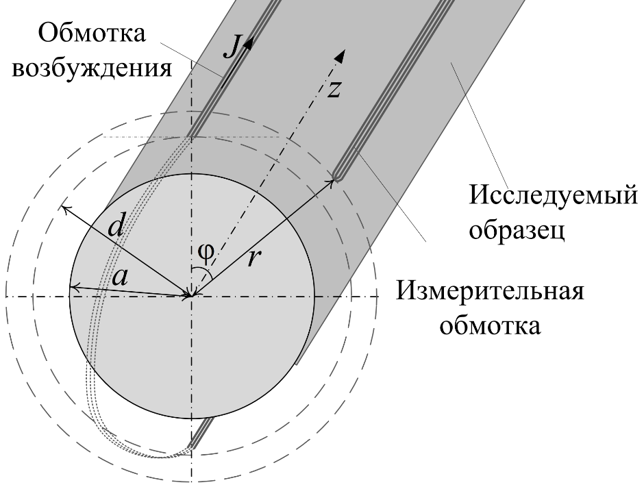

Рисунок. 1. Взаємне розташування досліджуваного зразка та обмоток збудження та вимірювання

Для такої просторової моделі були отримані [2] вирази для *r*-й і *φ*-й компоненти напруженості магнітного поля всередині і поза циліндричного виробу, що дозволяють представити його складові у вигляді рядів за просторовими гармоніками з урахуванням кутової напівширини полюса (обмотки зі струмом) *γ*:

$$H_{r}\left(r,φ,t\right)=e^{iωt}j\sum_{n}{\frac{sin\left(nγ\right)}{nγ}f_{n}\left(r\right)sin\left(nφ\right),}$$

$$H_{φ}\left(r,φ,t\right)=e^{iωt}j\sum_{n}{\frac{sin\left(nγ\right)}{nγ}g_{n}\left(r\right)cos\left(nφ\right),}$$

де *n* – номер просторової гармоніки; $f_{n}$ (*r*), $g_{n}$ (*r*) – функції, які визначають реакцію електромагнітного поля на феромагнітний виріб; *ω* – циклічна частота струму збудження.

Метою даної доповіді є проведення моделювання Вφ та Вr компонентів від кутової координати *φ* та вибір раціональних значень радіусу. Під час проведення дослідження стояла задача дослідити та визначити оптимальні значення радіусу електромагнітного перетворювача. Моделювання було проведено за допомогою програмного забезпечення COMSOL Multiphysics.

Для практичного застосування запропонованого методу доцільно здійснити нормування виразів для ЕРС у разі контрольованого виробу *En* до ЕРС за відсутності контрольованого виробу *En0*. В результаті виразу для нормованої амплітуди *n*-ї просторової гармоніки:

$$A_{n}=\frac{E_{n}}{{En}_{0}}={\left(\frac{a}{d}\right)}^{n}\sqrt{{\left(R_{e}\left(f_{n}\right)\right)}^{2}+{\left(lm\left(f_{n}\right)\right)}^{2}}$$

де *An* – амплітуда просторової гармоніки; *En* – ЕРС зі зразком; *En0* – ЕРС без зразка; *а* – радіус зразка; *d* – радіус розташування вимірювальних обмоток.

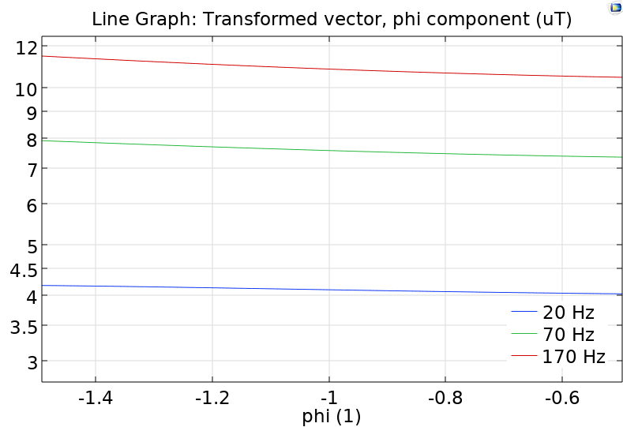 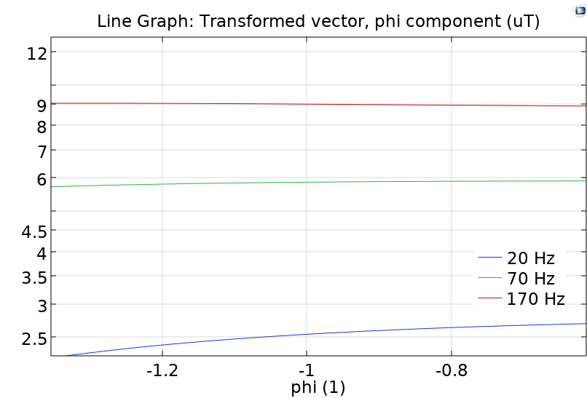

Рисунок 3 – графік залежності Вφ від кутової координати φ для струму 5А, частот 20, 70, 170 Гц, та радіусу 27 мм.

Рисунок 2 – графік залежності Вφ від кутової координати φ для струму 5А, частот 20, 70, 170 Гц, та радіусу 25.5 мм.

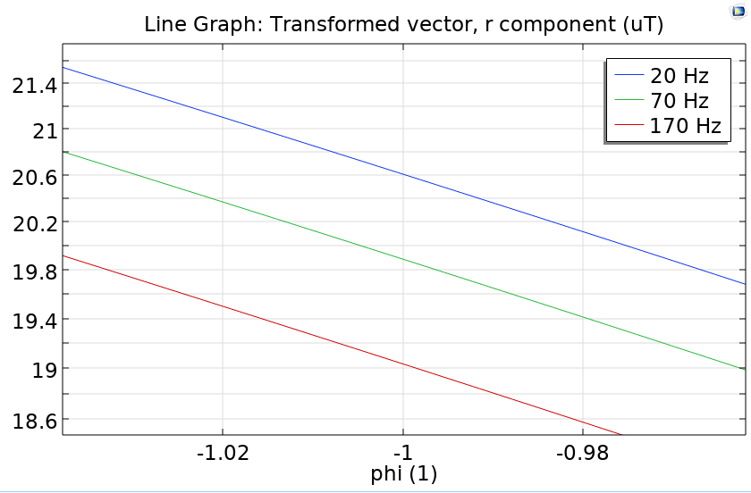 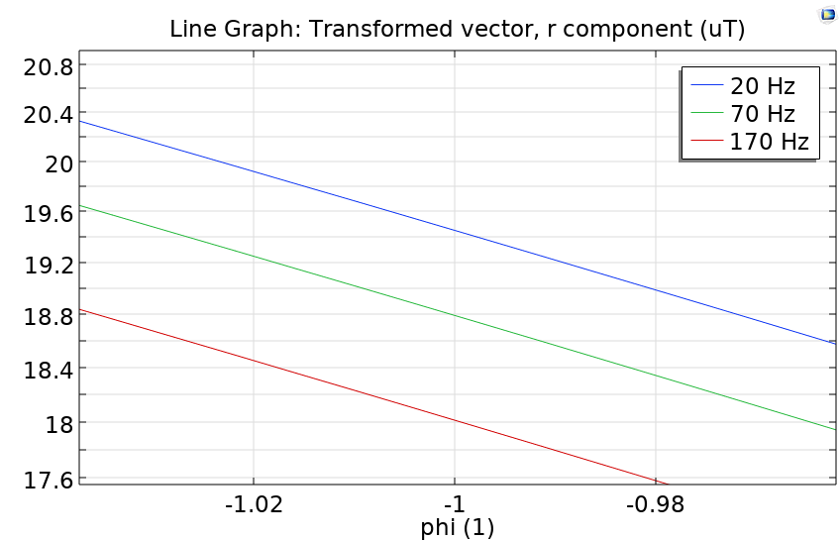

Рисунок 5 – графік залежності Вr від кутової координати φ для струму 5А, частот 20, 70, 170 Гц, та радіусу 27 мм.

Рисунок 4 – графік залежності Вr від кутової координати φ для струму 5А, частот 20, 70, 170 Гц, та радіусу 25.5 мм.

Аналізуючи рисунки 2 - 5 можна дійти до висновку, якщо струм та частота залишаються не змінними тодля Вφ та Вr компоненти зміна радіусу по-різному видозмінює функціональні залежності компонентів електромагнітного поля від кутової координати *φ*. Для Вφ компоненти зміна радіусу призводить до якісної зміни Вφ від *φ*, аналогічно для Вr компоненти, що проявляється в більшій нелінійності, таким чином зміною радіусу можна досягти зменшення або збільшення ширини неінформативної зони [4]. Використання цієї моделі дозволить у подальших дослідженнях розробляти методи поліпшення метрологічних характеристик вимірювального перетворювача із просторово-періодичним полем.

Література

1. Горкунов Б. М. Нормовані функції вихрострумових вимірювальних перетворювачів з просторово-періодичною структурою поля за багатопараметрового контролю металевих виробів / Б. М. Горкунов, С. Г. Львов, Є. А. Борисенко, Т. Шибан // Український метрологічний журнал . – 2018. – № 3. – С. 28-34.

2. Горкунов Б. М. Дослідження прототипу вимірювального перетворювача із просторово-періодичною структурою електромагнітного поля/ Б. М. Горкунов, С. Г. Львов, Є. А. Борисенко, //Інформаційні технології: наука, техніка, технологія, освіта, здоров'я: тези доповідей ХXІХ міжнародної науково-практичної конференції MicroCAD2021, 18-20 травня 2021 р.: о 5 год. . проф. Сокола Є.І. - Харків: НТУ "ХПІ".

3. Горкунов Б.М., Тищенко А.А., Горкунова І.Б. Багатопараметровий електромагнітний контроль струмопроводів у просторово-періодичних полях. Актуальні проблеми автоматики та приладобудування. Харків: НТУ "ХПІ". 2014. С. 39-40.

4. Горкунов Б. М. Дослідження прототипу вимірювального перетворювача із просторово-періодичною структурою електромагнітного поля/ Б. М. Горкунов, С. Г. Львов, Є. А. Борисенко, //Інформаційні технології: наука, техніка, технологія, освіта, здоров’я: тези доповідей ХXІХ міжнародної науково-практичної конференції MicroCAD2021, 18-20 травня 2021 р.: у 5 ч. Ч. I. / за ред. проф. Сокола Є.І. – Харків: НТУ «ХПІ».